BÀI 2 ĐỘI HÌNH ĐỘI NGŨ – TRÒ CHƠI “CHẠY ĐỔI CHỖ,
VỖ TAY NHAU” VÀ “ LÒ CÒ TIẾP SỨC”
I. Yêu cầu cần đạt
1.Về phẩm chất: Bài học góp phần bồi dưỡng cho học sinh các phẩm chất cụ thể
- Đoàn kết, nghiêm túc, tích cực trong tập luyện và hoạt động tập thể.
- Tích cực tham gia các trò chơi vận động, có trách nhiệm trong khi chơi trò chơi và hình thành thói quen tập luyện TDTT.
2. Về năng lực: Bài học góp phần hình thành, phát triển năng lực về:
2.1. Năng lực chung:
- Tự chủ và tự học: Tự xem khẩu lệnh, cách chào, báo cáo khi bắt đầu và kết thúc giờ học, cách xin phép ra, vào lớp.
- Giao tiếp và hợp tác: Biết phân công, trao đổi, hợp tác trong nhóm để thực hiện các động tác trong bài học, trò chơi vận động bổ trợ môn học.
- NL giải quyết vấn đề và sáng tạo: Thông qua việc học tập tích cực, chủ động trong việc tiếp nhận kiến thức và tập luyện.
2.2. Năng lực đặc thù:
- NL chăm sóc SK: Biết thực hiện vệ sinh sân tập, thực hiện vệ sinh cá nhân để đảm bảo an toàn trong tập luyện, biết điều chỉnh trang phục để thoải mái và tự tin khi vận động, biết điều chỉnh chế độ dinh dưỡng đảm bảo cho cơ thể.
- NL vận động cơ bản: Thực hiện được khẩu lệnh, cách chào, báo cáo khi bắt đầu và kết thúc giờ học, cách xin phép ra, vào lớp và nắm được cách chơi, nội quy chơi, hứng thú trong khi chơi.
- NL thể dục thể thao: Biết quan sát tranh, tự khám phá bài và quan sát động tác làm mẫu của giáo viên để tập luyện. Thực hiện được khẩu lệnh, các động tác cách chào, báo cáo khi bắt đầu, kết thúc giờ học, cách xin phép ra, vào lớp, và biết cách chơi trò chơi. Biết vận dụng được vào trong hoạt động tập thể từ đó có thể tự rèn luyện trên lớp, trường, ở nhà và hoạt động khác.
II. Địa điểm – phương tiện
1. Địa điểm: Sân trường
2. Phương tiện:
+ Giáo viên chuẩn bị: Tranh ảnh, trang phụ thể thao,cờ, còi, mắc cơ, và dụng cụ phục vụ tập luyện cho Hs.
+ Học sinh chuẩn bị: Trang phục thể thao, giày tập hoặc dép quai hậu.
III. Phương pháp và hình thức tổ chức dạy học
1. Phương pháp dạy học chính: Làm mẫu, sử dụng lời nói, tập luyện, trò chơi và thi đấu.
2. Hình thức dạy học chính: Tập luyện đồng loạt( tập thể), tập theo nhóm….,
IV. Tiến trình dạy học
Nội dung | LVĐ |  | Phương pháp, tổ chức và yêu cầu
 | TG | SL | Hoạt động GV | Hoạt động HS
I. Phần mở đầu  Nhận lớp | 7’ |  | - Gv nhận lớp, thăm hỏi sức khỏe học sinh phổ biến nội dung, yêu cầu giờ học. | Đội hình nhận lớp  - Cán sự tập trung lớp, điểm số, báo cáo Gv.
Khởi động  - Xoay các khớp …  - Ép ngang , ép dọc.  - Trò chơi “Chim bay cò bay” | 2’ | 2lx8n | - Gv HD học sinh khởi động.  - GV hướng dẫn chơi | Đội hình khởi động  - HS khởi động, chơi theo hướng dẫn của Gv
II. Phần cơ bản:  * Kiểm tra động tác quay trái. | 23’  1’ |  | - Gv gọi 1 -2 Hs lên thực hiện. | - Hs nhận xét việc thực hiện của bạn; Gv nhận xét và khen Hs.
Hoạt động 1  * Kiến thức:  * Ôn đội hình đội ngũ  - Cách chào và báo cáo khi bắt đầu và kết thúc giờ học, cách xin phép ra, vào lớp. | 10’ |  | - Gv nhắc lại kiến thức và làm mẫu lại động tác, sau đó chỉ dẫn cho cán sự và cả lớp cùng tập. | Đội hình Hs quan sát  - Hs cùng Gv hệ thông kiến thức.
*Luyện tập  Tập đồng loạt |  | 3 lần | - GV hô - HS tập theo Gv.  - Gv quan sát, sửa sai cho HS. | Đội hình tập đồng loạt  - Hs tập theo HD Gv
Tập theo tổ |  | 2 lần | - Y,c Tổ trưởng cho các bạn luyện tập theo khu vực.  - Gv quan sát và sửa sai cho Hs các tổ. | ĐH tập luyện theo tổ  - Hs tập theo hướng dẫn của tổ trưởng
* Vận dụng | 1’ |  | - Gv cho Hs nhận biết đúng, sai trên tranh ảnh có tập luyện động tác. | ĐH vận dụng kiến thức 3 hàng ngang  - Hs cùng Gv vận dụng kiến thức .
Hoạt động 2  * Trò chơi: “Chạy đổi chỗ vỗ tay nhau” và “Lò cò tiếp sức” | 8’ |  | - GV nêu tên trò chơi, hướng dẫn cách chơi, tổ chức chơi trò chơi cho HS.  - Nhận xét, tuyên dương, và sử phạt người (đội) thua cuộc | Đội hình trò chơi  Gv  II..............  II..............  II .............  - Hs chơi theo hướng dẫn của Gv
* Bài tập PT thể lực: | 3’ |  | - Gv cho Hs chạy 30m xuất phát cao. | ĐH phát triên thể lực  II..............  II..............  II .............  Gv  - Hs làm theo hướng dẫn của Gv.
III. Kết thúc  *Thả lỏng cơ toàn thân.  * Nhận xét, đánh giá chung của buổi học.  Hướng dẫn Hs tự ôn ở nhà.  * Xuống lớp  Gv hô “ Giải tán” ! Hs hô “ Khỏe”! | 5’ | 2lx8n | - GV hướng dẫn thả lỏng  - Nhận xét kết quả, ý thức, thái độ học của HS.  - VN ôn bài và chuẩn bị bài sau | ĐH thả lỏng  Gv  - HS thực hiện thả lỏng  ĐH kết thúc
* Kiến thức chung:  - Rửa tay sau tập luyện.  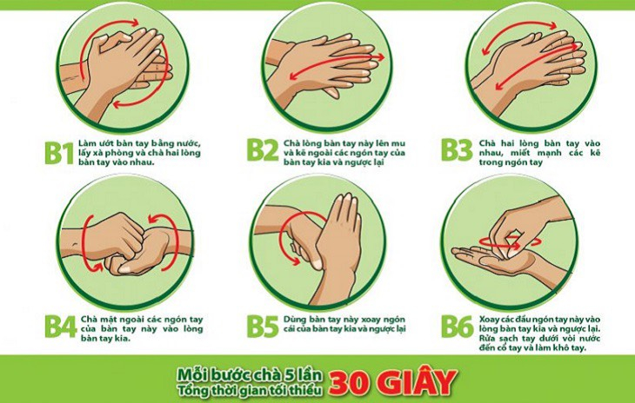  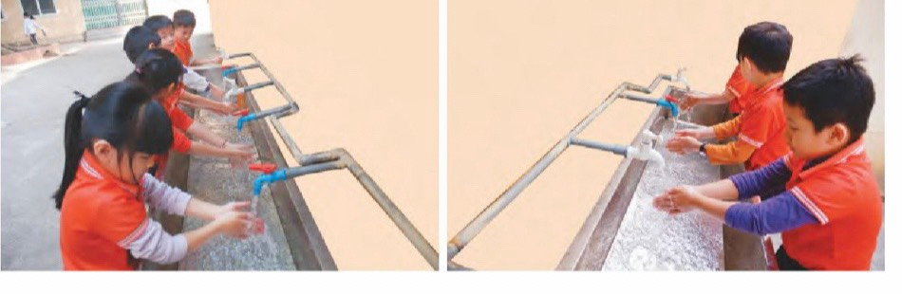  - Hs hình thành kĩ năng, biết giữ vệ sinh cá nhân sau luyện tập và chăm sóc bảo vệ sức khỏe nâng cao phòng chống dịch bệnh covid rửa tay đúng 6 bước chuẩn của bộ y tế. |  | 1 lần | - Gv cho Hs xếp hàng ra khu vực có vòi nước rửa tay.  - Gv cho Hs lần lượt rửa tay. | - Hs quan sát Gv hướng dẫn các rửa tay.  - Hs thực hành rửa tay theo hướng dẫn.
V. Rút kinh nghiệm: Sau khi thực hiện kế hoạch bài dạy, để hoàn thiện phương án dạy học cho các bài học sau:
1. Nội dung còn bất cập: ……………………………………………………….. ……………………………………………………………………………………
2. Khó khăn trong quá trình thực hiện tổ chức dạy học:…………………...
……………………………………………………………………………………
3. Nội dung tâm đắc tổ chức dạy học hiệu quả để trao đổi thảo luận khi tham gia sinh hoạt chuyên môn: ………………………………………………
……………………………………………………………………………………

